Concorso fotografico “Il Patrimonio Culturale Immateriale del Gargano”
Premio Rocco Draicchio II Edizione
"La trasmissione della cultura popolare e la promozione di un mondo armonioso"
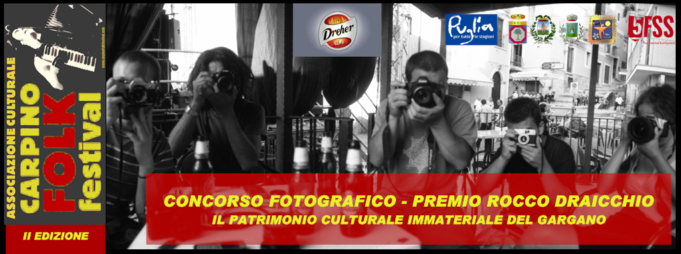

“…Questo Patrimonio Culturale Immateriale, trasmesso di generazione in generazione, è ricreato costantemente dalle comunità e dai gruppi in funzione del loro contesto, della loro interazione con la natura e la loro storia e procura loro un sentimento di identità e di continuità, contribuendo così a promuovere il rispetto della diversità culturale e la creatività umana…” art. 2 della Convenzione per la salvaguardia del patrimonio culturale immateriale dell’Unesco.

“…lavorare per i beni immateriali della tradizione orale non significa proteggere l’immutabilità di culture folkloristiche pensate come residui congelati di passati localistici. Significa, piuttosto, garantire il diritto e la possibilità che la tradizione si trasformi con i suoi stessi mezzi e secondo le proprie necessità, e che questa trasformazione non sia né eterodiretta né imposta. “ La inesausta metamorfosi delle culture immateriali di Alessandro Portelli

Rocco Draicchio ci ha lasciato in una notte di febbraio del 1997, in un incidente stradale. Un vuoto incolmabile è rimasto in tutte le persone che hanno avuto la fortuna di conoscerlo.Quelle stesse, per sentirlo più vicino, vogliono dar vita ad un premio a lui intitolato, nella speranza di essere degni portatori dei valori che hanno contraddistinto la sua vita.
A Rocco Draicchio, percussionista e fondatore degli Al Darawish, si deve il merito di aver operato il recupero del patrimonio musicale di Carpino, operazione di notevole spessore culturale che ha fatto si che, attraverso l'idea di un folk festival, fossero valorizzati suoni e poesia della terra garganica.

Tema del Concorso: "La trasmissione della cultura popolare e la promozione di un mondo armonioso"
Attraverso la forza comunicativa della fotografia si vuole dar luce alla diversità delle bellezze storico-culturali e delle tradizioni del territorio garganico, dando particolare rilievo ai diversi aspetti e colori che caratterizzano il festival della musica popolare e delle sue contaminazioni che vuole essere non solo il principale attore dell'animazione culturale del Gargano, ma anno dopo anno, lo strumento per promuovere e valorizzare tutte le risorse, da quelle naturalistiche a quelle alimentari, dai beni intangibili al patrimonio storico ed architettonico.

Criteri
All’assegnazione del premio possono concorrere tutti i fotografi professionisti e dilettanti di qualsiasi provenienza ed età.
Ad ogni partecipante viene richiesto un lavoro esclusivamente fotografico realizzato sul tema del concorso. A riguardo dovranno consegnarsi minimo n. 5 foto che “dovranno raccontare e/o avere come sfondo” gli avvenimenti della XIV edizione del Carpino Folk Festival.

Vincitore risulterà il lavoro (le migliori 5 foto), coerente col tema proposto, che in base al criterio dell’originalità e della capacità rappresentativa della realtà territoriale del Gargano durante il Carpino Folk Festival avrà ottenuto il maggiore punteggio.

La giuria è composta dal Presidente dell’Associazione Culturale Carpino Folk Festival, Giuseppe Torre Coordinatore del Comitato per la Promozione del Patrimonio Immateriale, da Arcangelo Palumbo de “News Gargano”, Angelo Del Vecchio giornalista, scrittore e direttore respondabile di “Garganopress.net”, da Domenico Prencipe – direttore del portale di informazione “il diario Montanaro”, da Piero Giannini direttore della testata giornalistica “Puntodistella” e corrispondente dal Gargano di "Puglia", da Gaetano Berthoud direttore di TuttoGargano, da Ninì delli Santi direttore di “Ondaradio”, da Piero Russo, direttore de "Il Grecale" - giornalista de "La Repubblica" e da Barbara Terenzi, Antropologa della Fondazione Basso Sezione Internazionale e Coordinatore del Comitato per la promozione e la protezione dei diritti umani.
Alla votazione parteciperà la giuria popolare, per un peso del 20%, che esprimerà il proprio gradimento col voto online sul portale www.carpinofolkfestival.com entro le ore 12 del 50-esimo giorno dalla pubblicazione di tutte le voto che avranno ottenuto un punteggio da parte della giuria tecnica.
Le foto migliori, scelte tra quelle presentate al concorso, saranno utilizzate per la realizzazione dell’album del Carpino Folk Festival 2009.
La proclamazione avverrà entro il mese di Dicembre 2009 e la premiazione avverrà a Carpino in occasione della XV Edizione, salvo comunicazioni diverse.
Le comunicazioni ed eventuali approfondimenti sul concorso fotografico, saranno resi pubblici attraverso i portali, i forum e i blog delle seguenti testate giornalistiche: www.carpinofolkfestival.com, www.newsgargano.it, www.ildiariomontanaro.it, www.ilgrecale.it, www.puntodistella.it, www.ondaradio.info, www.tuttogargano.com.

Regolamento
Per partecipare è necessario inviare all’Associazione Culturale Carpino Folk Festival la seguente documentazione:
- modulo di partecipazione compilato in ogni sua parte;
- minimo 5 e massimo 10 stampe fotografiche bianco e nero o colore, sul tema del concorso
(formato 30x40 cm con cd allegato con file digitale tiff o jpeg 300 dpi).

Al fine della partecipazione al concorso si precisa che:
- le fotografie devono contenere sul retro: titolo, nome, cognome e indirizzo dell’autore;
- i materiali inviati non saranno restituiti;
- la spedizione del materiale è a carico dei partecipanti;
- l’autore di ciascuna foto inviata, dichiara e garantisce all’Associazione Culturale Carpino Folk Festival:
1) di essere il titolare esclusivo e legittimo di tutti i diritti d’autore e di sfruttamento, anche economico, di ciascuna fotografia;
2) di aver acquisito da terzi legittimati tutti i diritti di immagine per quanto ritratto;
3) di essere responsabile del contenuto delle proprie opere, manlevando e mantenendo indenne l’ Associazione Culturale Carpino Folk Festival da qualsiasi pretesa e/o azioni di terzi e sarà tenuto a risarcire l’ Associazione Culturale Carpino Folk Festival da qualsiasi conseguenza pregiudizievole, ivi incluse le eventuali spese legali, anche di carattere stragiudiziale, che l’ Associazione Culturale Carpino Folk Festival dovesse subire in conseguenza della violazione di quanto sopra indicato.

Partecipando
Partecipando al concorso, l’autore di ciascuna fotografia concede, a titolo gratuito all’ Associazione Culturale Carpino Folk Festival, il diritto di pubblicare le immagini inviate su tutti i prodotti che intenderà realizzare, sia editi in lingua italiana sia in altre lingue, su tutte le pubblicazioni e i siti internet di proprietà dell’ Associazione Culturale Carpino Folk Festival, sugli stampati inerenti la premiazione, su supporti informatici o per esposizioni promozionali del concorso stesso, nonché in occasione di mostre, fiere o eventi nazionali ed internazionali promossi dall’ Associazione Culturale Carpino Folk Festival, con l’unico onere di citare ogni volta l’autore o gli autori delle fotografie. La cessione qui regolata è a titolo gratuito, anche in considerazione dell’effetto promozionale che ricadrà sulle fotografie inviate e sull’autore delle stesse.
Nel caso di presentazione di una documentazione non completa o non corrispondente al regolamento il lavoro non verrà preso in considerazione.

l materiale dovrà pervenire entro e non oltre il 25/09/2009, o consegnato a mano entro la stessa data, entro le ore 12.00 al seguente indirizzo: Concorso Fotografico Associazione Culturale Carpino Folk Festival – Via Mazzini 88 - 71010 Carpino (FG).

L’organizzazione declina ogni responsabilità per la perdita o il danneggiamento delle fotografie inviate, pur garantendo la massima attenzione e cura. Le decisioni della giuria sono inappellabili.

Le immagini iscritte al concorso saranno di libera pubblicazione ed esibizione al pubblico e libere da altri diritti posseduti da terzi (liberatoria fotografi). Ai sensi del DLgs 196/2003 e s.m. e i., i partecipanti autorizzano gli Enti organizzatori al trattamento dei dati personali e a utilizzare le informazioni inviate per tutti gli usi connessi al concorso.

Premio
Sono previsti i seguenti premi:
- € 500,00 primo classificato.
- € 300,00 secondo classificato.

L’iniziativa rientra nelle attività della XIV Edizione del Carpino Folk Festival 2009.
||||||||||||||||||||||||||||||||||||||||||||||||||||||||||||||||||||||||||||||||||||||||||||||||||||||||||||||||||||||||||||||||||||||||||||||||||||||||||||||||||||||||||||||||||||||||||||||||||||||||||||||||||||||||||||||

Modulo di Partecipazione

Nome ____________________________________________________________________________

cognome __________________________________________________________________________

indirizzo ___________________________________________________________________________

città _______________________ C.A.P ___________ stato ________________________________________

tel. ___________________ fax ________________ e-mail ___________________________________

nazionalità _________________________________________________________________________

professione ________________________________________________________________________

titolo del lavoro presentato ________________________________________________________________

________________________________________________________________________________

fotografie spedite nr. _________________________________________________________________

_______________________________________________________________________________

L’accettazione del regolamento implica la cessione dei diritti di riproduzione per l’eventuale pubblicazione e per altre iniziative inerenti la diffusione e la promozione del progetto.

Tutela della privacy
Dichiaro di conoscere ed accettare integralmente il regolamento del premio.

firma per accettazione __________________________________

data _______________________

|||||||||||||||||||||||||||||||||||||||||||||||||||||||||||||||||||||||||||||||||||||||||||||||||||||||||||||||||||||||||||||||||||||||||||||||||||||||||||||||||||||||||||||||||||||||||||||||||||||||||||||||||||||||||||||

Media Partners Carpino Folk Festival 2009

 | 
 | 
 | 
 | 

